Communiqué de Presse
Meudon, le 6 juin 2023

La Villa Beausoleil Château de Meudon accueille
une micro-crèche intergénérationnelle Tom&Josette

Le 25 mai 2023, la première crèche du réseau Tom&Josette en Île-de-France a été inaugurée au sein de la résidence pour seniors Villa Beausoleil Château de Meudon.
Villa Beausoleil Château de Meudon
De gauche à droite : micro-crèche Tom&Josette ; tribune des discours, 25 mai 2023 ; vue extérieure de la résidence
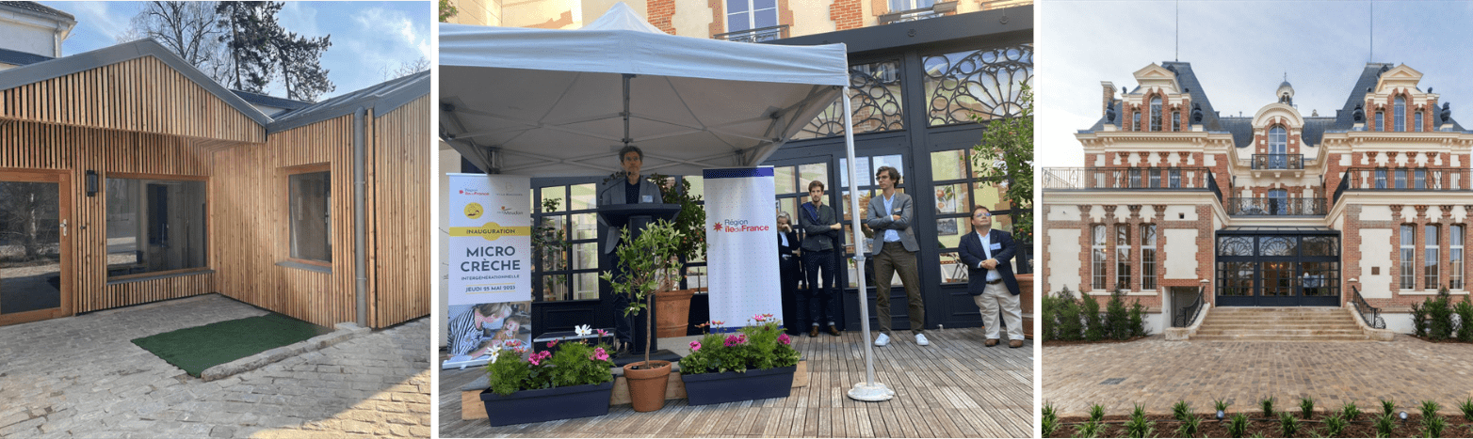
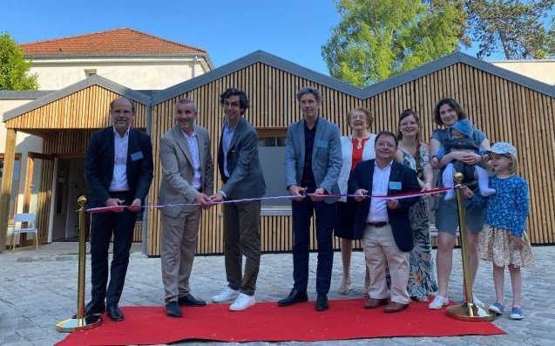
Au 17 avenue Eiffel, la Villa Beausoleil Château de Meudon inaugure un lieu dédié à l’accueil de douze enfants entre trois mois et trois ans encadrés par quatre professionnelles de la petite enfance. La cohabitation permettra aux enfants et aux personnes âgées de partager des activités au quotidien : lecture de contes, goûter, jardinage, ateliers thématiques en tous genres…
Cérémonie du coupé de ruban – 25 mai 2023
De gauche à droite : Éric Bertrand (MACSF), Yohann Calvez et Benoît Kohler (Villa Beausoleil-Steva),
Denis Larghero (Ville de Meudon), Pierre Deniziot (Région Île-de-France) et Julie Mullard (Tom&Josette)

Une cérémonie officielle a eu lieu le 25 mai 2023 en présence de Pierre Deniziot, Vice-Président du Conseil Régional d'Île-de-France, et de Denis Larghero, Maire de Meudon et Vice-Président du Département des Hauts-de-Seine. Les élus ont proclamé la pertinence du modèle intergénérationnel et le caractère novateur de cette initiative pour faire cohabiter seniors et très jeunes enfants. Au titre du dispositif de soutien aux modes de garde innovants pour la petite enfance, la région Île-de-France a concouru au projet par une subvention à l’investissement de 150 000€.

L’inauguration de la micro-crèche en images

L’intergénérationnel répond à deux enjeux phares de notre société : d’une part, l’enjeu du mieux-vieillir (2,5 millions d’aînés de plus de 80 ans et taux de dépression de 40% en EHPAD) ; d’autre part, l’enjeu du bien-grandir (350 000 enfants sans crèche, 10 000 emplois non pourvus). Partageant le sens de l’intergénérationnel et du vivre-ensemble cher à Tom&Josette, Villa Beausoleil s’engage ainsi dans un projet d’utilité sociale : créer des liens pour permettre à nos aînés de participer à l’éveil d’enfants en bas âge, avec l’aide d’une équipe dévouée déjà formée à l’accueil et au respect des différences.

Astrid Parmentier, Cofondatrice de Tom&Josette : "L'ouverture de notre première crèche intergénérationnelle en Île-de-France est une étape très importante. Chez Tom&Josette, nous croyons fermement aux vertus positives des interactions entre générations pour un développement harmonieux des enfants et une qualité de vie améliorée pour les aînés. Nos crèches offrent aussi un cadre de travail hors du commun pour les femmes et les hommes qui y travaillent, ainsi que dans les EHPAD et résidences seniors qui les accueillent. Nous recevons tous les jours de nombreuses candidatures de professionnel.le.s qui souhaitent redonner du sens à leur métier."
Laurent Boughaba, Président Fondateur de Villa Beausoleil – Steva : " Villa Beausoleil est une histoire familiale qui s’étend sur quatre générations, depuis l'époque de mes grands-parents jusqu’à aujourd’hui avec mes enfants. Nous sommes ravis de collaborer avec Tom&Josette pour créer cette crèche, dans une approche innovante qui permettra de tisser de nouveaux liens intergénérationnels forts et apportera de la joie à nos résidents comme à nos équipes. Nous sommes convaincus que cela contribuera à améliorer leur bien-être et à faire rayonner notre Villa Beausoleil."
A PROPOS DE VILLA BEAUSOLEIL-STEVA
Créé en 2005 par la structuration d’une aventure familiale démarrée en 1967, Villa Beausoleil-Steva offre aux personnes âgées, quel que soit leur niveau d’autonomie, une solution unique d’hébergement et d’accompagnement, complète, sur-mesure, humaine et innovante, en Villa Beausoleil ou à leur domicile. Le groupe dispose à ce jour de 7 maisons de retraite médicalisées (EHPAD) et 18 Résidences Services Seniors (RSS) réparties en Île-de-France, Normandie, Pays-de-la-Loire, Grand-Est, Nouvelle-Aquitaine et Auvergne-Rhône-Alpes. Fort d’un chiffre d’affaires de 134 millions d’euros en 2022 et d’une équipe de 1000 personnes, il affiche de fortes ambitions avec l’ouverture prévue de 3 à 5 résidences par an.
A PROPOS DE TOM&JOSETTE
Depuis sa création en 2019, Tom&Josette crée du lien utile, bénéfique et joyeux entre générations en développant des micro-crèches dans des EHPADs et Résidences Seniors. Grâce à un projet pédagogique intergénérationnel d’inspiration Montessori, enfants et personnes âgées qui le souhaitent se rencontrent autour d’activités ritualisées. Avec ses partenaires, Tom&Josette favorise l’inclusion des seniors et permet aux parents de trouver un mode d'accueil adapté à leurs besoins. A la croisée de deux enjeux : bien grandir, mieux vieillir !

Contacts
Villa Beausoleil – Steva / Martin Lacroix – martin.lacroix@groupesteva.com – 06 50 15 63 17
Tom&Josette / grk@grk-ic.com

FGG 2017.
Baromètre EY, 2019.
Site des professionnels de la Petite Enfance, 2019.

